ID.Nr. Pressemitteilung Service-Welt, FP, 27.4.2015 Geändert:
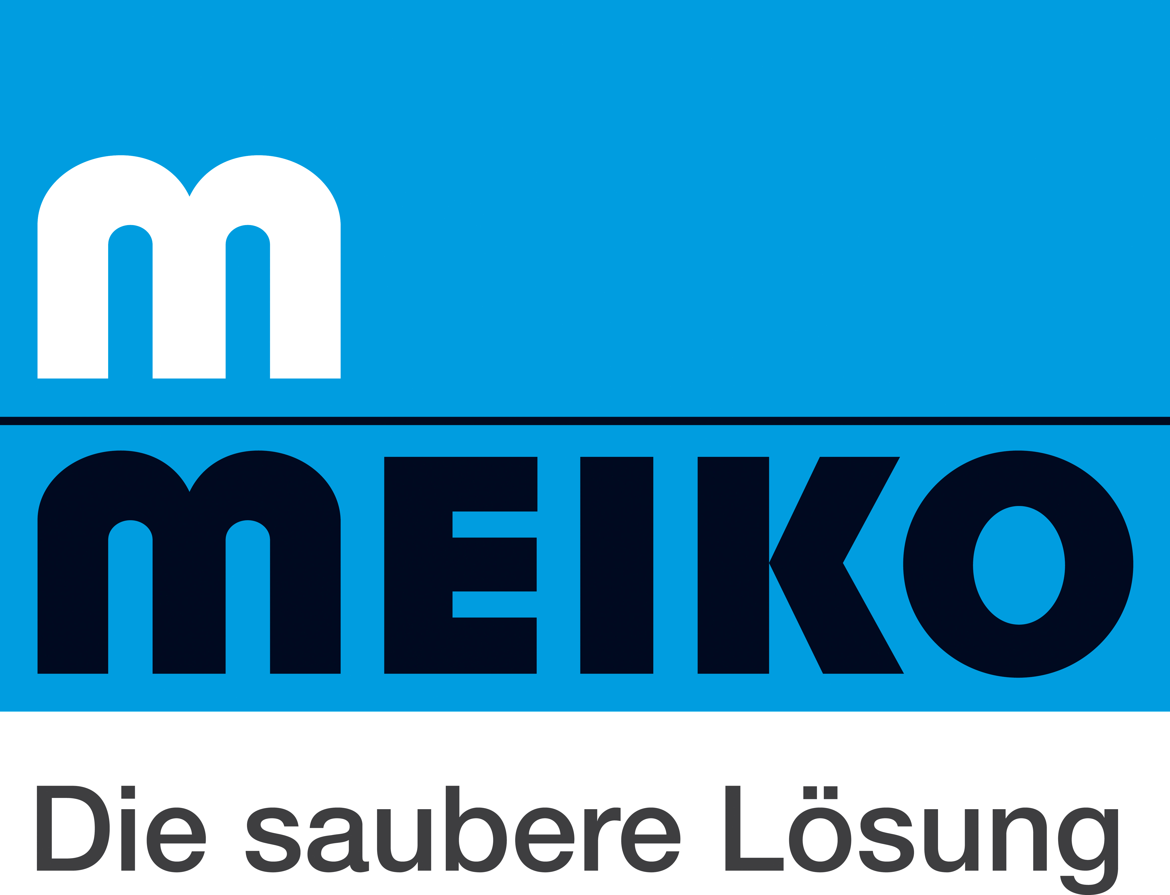

4 Millionen Invest in die neue Meiko Service-Welt

Offenburg. Innovative und integrierte Lösungsangebote im After-Sales- und
Service-Bereich genießen beim Spezialisten Meiko, Hersteller für Spül-, Reinigungs- und Desinfektionstechnik, schon immer einen hohen Stellenwert. Dieser hat sich nun materialisiert in der kürzlich eingeweihten Service-Welt. Rund vier Millionen Euro wurden nach Unternehmensangaben in einen Neubau sowie in eine völlig neue Lagertechnologie investiert.

Auf über 3.500 m² Quadratmeter finden nun die 70 Mitarbeiter des Meiko Service Zentrums Platz. An dessen Spitze steht Prokurist und Leiter der Meiko Gruppe Service weltweit, Hans-Dieter Breideband: „Die Meiko steht für mehr als 88 Jahre Innovations-Technologie und seit vielen Jahren für exzellenten Service und perfekte Dienstleistung. Wir freuen uns, dass die Service-Welt jetzt eine neue Heimat gefunden hat“. Und auch Meiko Geschäftsführer
Dr.–Ing. Stefan Scheringer ist begeistert: „Eine Maschine ist nur so gut wie die Dienstleistung, die zu ihr gehört. Mit der neuen Service-Welt hat unsere Mannschaft am Standort Offenburg dank eines komplett neu organisierten Lagers und Bürogebäudes, jetzt deutlich erweiterte Möglichkeiten, noch schneller und flexibler auf die Bedürfnisse unserer Kunden zu reagieren“.

Vom Gesamt-Invest flossen alleine 1,25 Millionen Euro in eine neue Lagerverwaltung. Sie wird es ermöglichen, Ersatzteilbestellungen innerhalb von 24 Stunden abzuwickeln, wenn diese bis 16 Uhr eingehen. Von den neu geschaffenen Büroräumlichkeiten aus, werden mehr als 23 Tochtergesellschaften und hunderte Servicepartner weltweit betreut und geschult. Dies erfolgt natürlich mittels modernsten Kommunikationsmedien z.B. via Webex. Dazu Hans-Dieter Breideband: „Service ist ein schnelllebiges Geschäft. Unsere Mannschaft muss fix und kundenorientiert reagieren können, was uns jetzt noch viel leichter gemacht wird, weil wir auf dem absolut neuesten Stand der Technik arbeiten.“

Insgesamt verfügt Meiko über 600 Service-Mitarbeiter weltweit in den eigenen Tochter-gesellschaften. Schulungscenter in Deutschland, in der Schweiz, in Dubai, in den USA, im Mittleren Osten sowie in Chile sorgen dafür, dass rund 4500 autorisierte Servicemitarbeiter weltweit die Meiko-Technologie perfekt betreuen. Entsprechend der Unternehmens-Philosophie, geschieht dies stets in engem persönlichen Kontakt mit dem Kunden. Dazu Dr.-Ing. Stefan Scheringer: „Servicefälle sollen keine Negativerlebnisse sein. Wir wollen unseren Kunden ein Rundum-Sorglos Paket bereitstellen. Das kann nur gelingen, wenn wir ganz eng mit unseren Partnern und Kunden verzahnt sind und gegenseitiges Vertrauen haben - für uns eines der obersten Ziele!“

